#### Задание № 1.1

В таблице содержатся сведения о дорогах между населёнными пунктами (звёздочка означает, что дорога между соответствующими городами есть). На рисунке справа та же схема дорог изображена в виде графа.

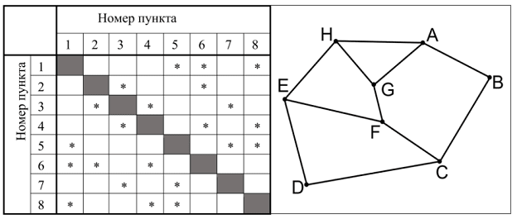



Так как таблицу и схему рисовали независимо друг от друга, то нумерация населённых пунктов в таблице никак не связана с буквенными обозначениями на графе. Определите номера населённых пунктов *A* и *E* в таблице. В ответе напишите два числа без разделителей: сначала для пункта *A*, затем для пункта *E*.



**Ответ: 16**

**Задание № 1.2**

На рисунке схема дорог Н-ского района изображена в виде графа, в таблице содержатся сведения о протяжённости каждой из этих дорог (в километрах).



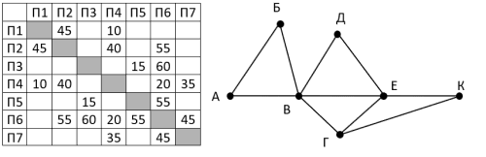



Так как таблицу и схему рисовали независимо друг от друга, то нумерация населённых пунктов в таблице никак не связана с буквенными обозначениями на графе. Определите, какова **протяжённость дороги из пункта *К*в пункт *Г***. В ответе запишите целое число.

**ОТВЕТ: 45**

**Задание № 1.3**

На рисунке справа схема дорог Н-ского района изображена в виде графа, в таблице содержатся сведения о длинах этих дорог (в километрах).

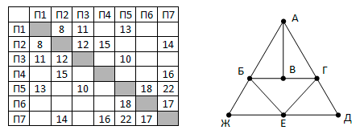



Так как таблицу и схему рисовали независимо друг от друга, то нумерация населённых пунктов в таблице никак не связана с буквенными обозначениями на графе. Известно, что длина кратчайшего пути из пункта ***A в пункт Ж превышает 30 километров***.



Первый случай не подошёл. Рассмотрим Ж и Д поменянные местами.





Так как таблицу и схему рисовали независимо друг от друга, то нумерация населённых пунктов в таблице никак не связана с буквенными обозначениями на графе. Известно, что длина кратчайшего пути из пункта ***A в пункт Ж превышает 30 километров***.



**ОТВЕТ: 26**

**Задание № 4.1**

По каналу связи передаются шифрованные сообщения, содержащие только 10 букв: А, Б, В, Г, Д, Е, Ж, З, И, К; для передачи используется неравномерный двоичный код. Для девяти букв слова известны.

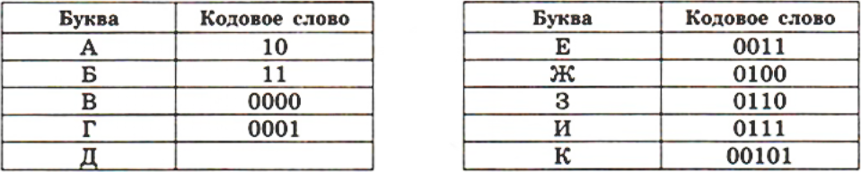

**Укажите кратчайшее кодовое слово для буквы** Д, при котором код будет удовлетворять условию Фано. Если таких кодов несколько, укажите код с наименьшим числовым значением.



*Примечание:* Условие Фано означает, что никакое кодовое слово не является началом другого кодового слова. **ОТВЕТ: 00101**

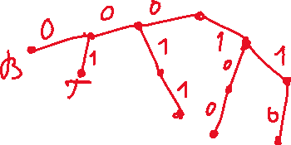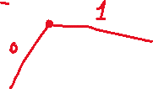

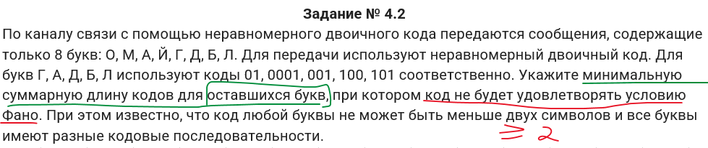

**TODO**

**Задание № 4.3**

По каналу связи передаются сообщения, содержащие **только** семь букв: А, Б, В, Г, Д, Е и Ж. Для передачи используется двоичный код, удовлетворяющий условию Фано. Для буквы А используется кодовое слово 1; для буквы Б используется кодовое слово 01. Какова минимальная общая длина кодовых слов **для всех семи букв**?

**Решение в Excel. Ответ 25**

**Задание № 4.4**

Все заглавные буквы русского алфавита закодированы ***неравномерным двоичным кодом***, в котором никакое кодовое слово не является началом другого кодового слова. Это условие обеспечивает возможность однозначной расшифровки закодированных сообщений. Известны кодовые слова первых букв алфавита: А – 001, Б – 011, В – 110. Какую наименьшую длину может иметь код слова ВОДОПРОВОД?

**Решение в Excel. Ответ 27**

**Задание № 7.1**

Какой минимальный объём памяти (в Кбайт) нужно зарезервировать, чтобы можно было сохранить любое растровое изображение размером 64 на 128 пикселей при условии, что в изображении могут использоваться 128 различных цветов? В ответе запишите только целое число, единицу измерения писать не нужно.

**Ответ 7 +**

**Задание № 7.2**

Рисунок размером 256 на 128 пикселей занимает в памяти 12 Кбайт (без учёта сжатия). Найдите максимально возможное количество цветов в палитре изображения.

**Ответ 8 +**

**Задание № 7.3**

Сколько секунд потребуется модему, передающему сообщения со скоростью 28800 бит/с, чтобы передать растровое изображение размером 800 x 600 пикселей, при условии, что в палитре 224 цветов?

**Ответ 400 +**

**Задание № 7.4**

Для хранения произвольного растрового изображения размером 640 на 480 пикселей отведено 600 Кбайт памяти без учёта размера заголовка файла. При кодировании каждого пикселя используется 64 уровня прозрачности, а также одинаковое количество бит для указания его цвета. Коды пикселей записываются в файл один за другим без промежутков. Какое максимальное количество цветов (без учета степени прозрачности) можно использовать в изображении?

**Ответ 1024 +**

**Задание № 7.5**

При кодировании растрового изображения для каждого пикселя используется палитра из 212 цветов, при этом для каждых трёх бит цвета дописывается дополнительный бит контроля чётности. Для кодирования цвета каждого пикселя используется одинаковое количество бит, коды пикселей записываются в файл один за другим без промежутков. Какой минимальный объём памяти (в Кбайт) нужно зарезервировать, чтобы можно было сохранить любое растровое изображение размером 800 на 640 пикселей?

**Ответ 1000**

**Задание № 7.6**

Для хранения сжатого произвольного растрового изображения размером 320 на 512 пикселей отведено 50 Кбайт памяти без учёта размера заголовка файла. Файл оригинального изображения больше сжатого на 55%. Для кодирования цвета каждого пикселя используется одинаковое количество бит, коды пикселей записываются в файл один за другим без промежутков. Какое максимальное количество цветов можно использовать в изображении?

**Задание № 7.7**

Для хранения сжатого произвольного растрового изображения размером 192 на 960 пикселей отведено 90 Кбайт памяти без учёта размера заголовка файла. При сжатии объём файла уменьшается на 35%. Для кодирования цвета каждого пикселя используется одинаковое количество бит, коды пикселей записываются в файл один за другим без промежутков. Какое максимальное количество цветов можно использовать в изображении?

**Задание № 7.8**

Производилась двухканальная (стерео) звукозапись с частотой дискретизации 48 кГц и 24-битным разрешением. В результате был получен файл размером 5625 Мбайт, сжатие данных не производилось. Определите приблизительно, сколько времени (в минутах) производилась запись. В качестве ответа укажите ближайшее к времени записи целое число, кратное 5.

**Задание № 7.9**

Музыкальный фрагмент был записан в формате моно, оцифрован и сохранён в виде файла без использования сжатия данных. Размер полученного файла – 24 Мбайт. Затем тот же музыкальный фрагмент был записан повторно в формате стерео (двухканальная запись) и оцифрован с разрешением в 4 раза выше и частотой дискретизации в 1,5 раза меньше, чем в первый раз. Сжатие данных не производилось. Укажите размер файла в Мбайт, полученного при повторной записи. В ответе запишите только целое число, единицу измерения писать не нужно.

**Задание № 7.10**

Голосовое сообщение длительностью 90 секунд было закодировано в формате стерео с разрешением 16 бит и частотой дискретизации 48 000 измерений в секунду и передано по каналу связи. Сжатия данных не производилось. Пропускная способность канала связи равна 3200 бит/с. Определите, сколько секунд необходимо для передачи голосового сообщения. В ответе запишите только целое число.

**Задание № 7.11**

Документ объёмом 5 Мбайт можно передать с одного компьютера на другой двумя способами:

А. Сжать архиватором, передать архив по каналу связи, распаковать.

Б. Передать по каналу связи без использования архиватора.

Какой способ быстрее и насколько, если:

• средняя скорость передачи данных по каналу связи составляет 220 бит в секунду;

• объём сжатого архиватором документа равен 50% исходного;

• время, требуемое на сжатие документа, – 20 секунд, на распаковку – 2 секунды?

В ответе напишите букву А, если быстрее способ А, или Б, если быстрее способ Б. Сразу после буквы напишите число, обозначающее, на сколько секунд один способ быстрее другого. Так, например, если способ Б быстрее способа А на 50 секунд, в ответе нужно написать Б50.

Единицы измерения «секунд», «сек.», «с.» к ответу добавлять не нужно.

**Задание № 11.1**

При регистрации в компьютерной системе каждому пользователю выдаётся пароль, состоящий из 6 символов и содержащий только символы из 7-буквенного набора А, В, Е, К, М, Н, О. В базе данных для хранения сведений о каждом пользователе отведено одинаковое и минимально возможное целое число байт. При этом используют посимвольное кодирование паролей, все символы кодируются одинаковым и минимально возможным количеством бит. Кроме собственно пароля для каждого пользователя в системе хранятся дополнительные сведения, для чего отведено 10 байт. Определите объём памяти в байтах, необходимый для хранения сведений о 100 пользователях.

**Задание № 11.2**

При регистрации в компьютерной системе каждому пользователю выдаётся идентификатор, состоящий из 10 символов, первый и последний из которых – одна из 18 букв, а остальные – цифры (допускается использование 10 десятичных цифр). Каждый такой идентификатор в компьютерной программе записывается минимально возможным и одинаковым целым количеством байт (при этом используют посимвольное кодирование; все цифры кодируются одинаковым и минимально возможным количеством бит, все буквы также кодируются одинаковым и минимально возможным количеством бит). Определите объём памяти в байтах, отводимый этой программой для записи 25 идентификаторов.

**Задание № 11.3**

Сотрудникам компании выдают электронную карту, на которой записаны их личный код, номер подразделения (целое число от 1 до 120) и дополнительная информация. Личный код содержит 11 символов и может включать латинские буквы (заглавные и строчные буквы различаются) и десятичные цифры. Для хранения кода используется посимвольное кодирование, все символы кодируются одинаковым минимально возможным количеством битов, для записи кода отводится минимально возможное целое число байтов. Номер подразделения кодируется отдельно и занимает минимально возможное целое число байтов. Известно, что на карте хранится всего 28 байтов данных. Сколько байтов занимает дополнительная информация?

*Примечание:*в латинском алфавите 26 букв

**Задание № 11.4**

В базе данных информационной системы хранится информация о пользователях. Пароль, электронный адрес и карточка с личной информацией. В качестве пароля используются последовательности из 11 символов, каждый из которых может быть либо буквой латинского алфавита в двух начертаниях, либо цифрой от 0 до 9, либо одним из символов «_», «-», «(», «)». Каждый символ в пароле кодируется одинаковым и минимально возможным количеством бит. На хранение каждого пароля отведено минимальное возможное целое количество байт. Электронный адрес состоит из строчных букв латинского алфавита, символов «@», «.» и содержит не более, чем 20 символов. Каждый символ кодируется с помощью одинакового и минимально возможного количества бит. На каждый электронный адрес отводится одинаковое минимальное целое количество байт. Сколько байт выделено на хранения личной информации, если известно, что для хранения данных о 20 пользователях требуется 600 Байт.

*Примечание:* в латинском алфавите 26 букв.

#### ОТВЕТЫ:

|  |  |
| --- | --- |
| **ФАМИЛИЯ ИМЯ** | **Kolonin Gleb** |
| **1.1** | **16** |
| **1.2** | **45** |
| **1.3** |  |
| **4.1** | **00101** |
| **4.2** |  |
| **4.3** | **25** |
| **4.4** |  |
| **7.1** | **7** |
| **7.2** | **8** |
| **7.3** |  |
| **7.4** |  |
| **7.5** |  |
| **7.6** |  |
| **7.7** |  |
| **7.8** |  |
| **7.9** |  |
| **7.10** |  |
| **7.11** |  |
| **11.1** |  |
| **11.2** |  |
| **11.3** |  |
| **11.4** |  |